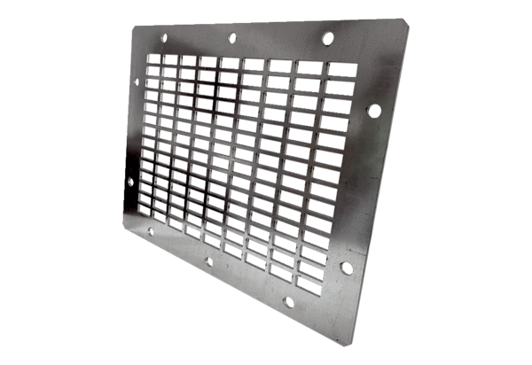Kifúvó védőrács SGAI GR 28Csomagolási egység: 1 darabVálaszték: C
Termékszám: 0073.0428Gyártó: MAICO

